Bài tập Git
Sinh viên A (leader): Nguyen Hoang Quoc Huy
Sinh viên B: Le Hoang Than
Sinh viên C: Trinh Nhat Minh
Kho:
- Hãy tạo 1 remote repository (RR) (sv A)
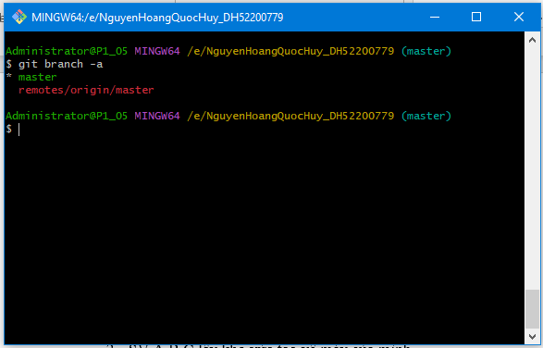
- SV A,B,C lấy kho vừa tạo về máy của mình
Trả lời: git remote add origin https://github.com/toru06-huy/demoTuan3-t7-ca2.git

- SV A chép file source.cpp được cung cấp vào LR của mình vừa tạo 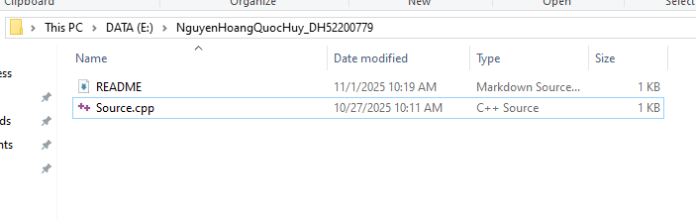

- Nhóm cho biết trạng thái (status) của các file vừa chép vào? Xem trại thái bằng cách nào?
Trả lời: git status

Hình minh họa
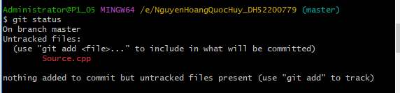
- SV A hãy thêm file đó vào LR
Trả lời: git add
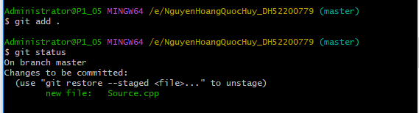
- Kiểm tra lại trạng thái các file đó
File source.cpp có trạng thái là gì?
Hình minh họa

- Commit những thay đổi đó
Trả lời: git commit -m “f2”
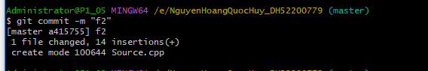

- Đẩy các thay đổi đó lên RR của nhóm
Trả lời: git push origin master

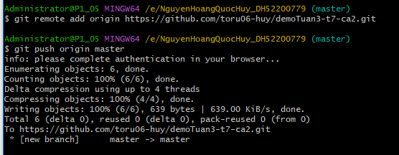

- SV B,C lấy kho của nhóm mình về máy
Trả lời: git clone https://github.com/toru06-huy/demoTuan3-t7-ca2.git

- SV A, B,C hoàn thành file source.cpp theo phân công
SV A: hàm tổng
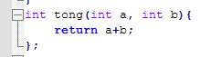
SV B: hàm hiệu
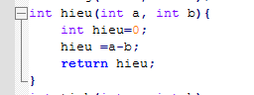
SV C: hàm tích
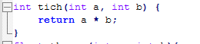
Và hàm main

- SV A, B,C đẩy các phần thay đổi của mình lên RR
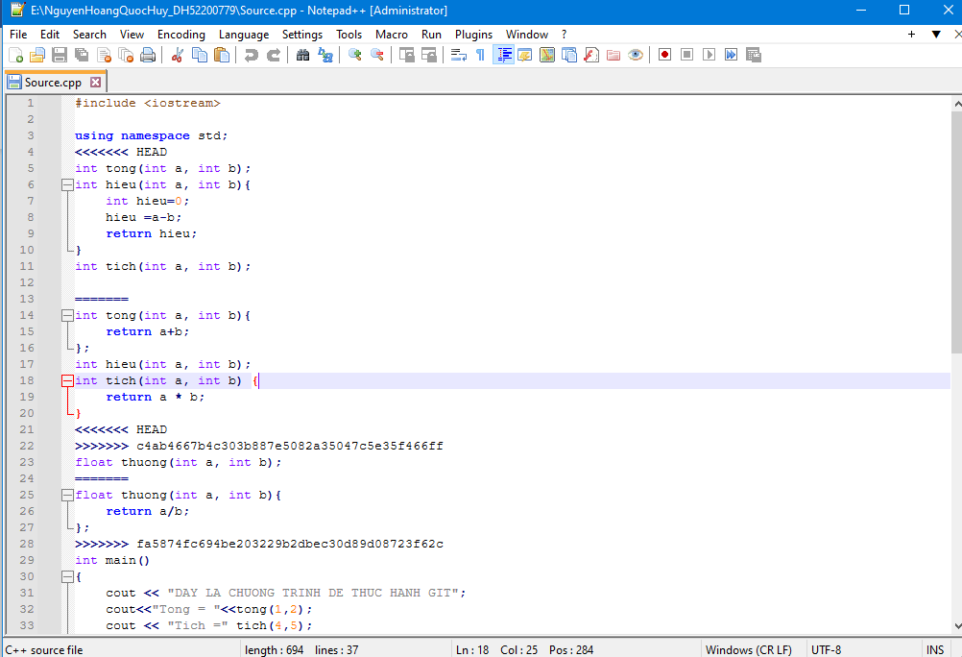

- Mỗi SV phát triển 1 chức năng mới tự chọn trên 1 nhánh mới
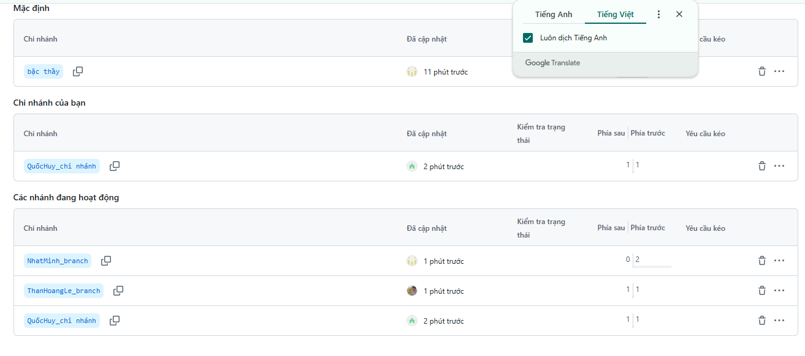
- Nhóm trưởng kiểm tra trước khi tích hợp vào main
